РИ «Светлячок»
Вводная

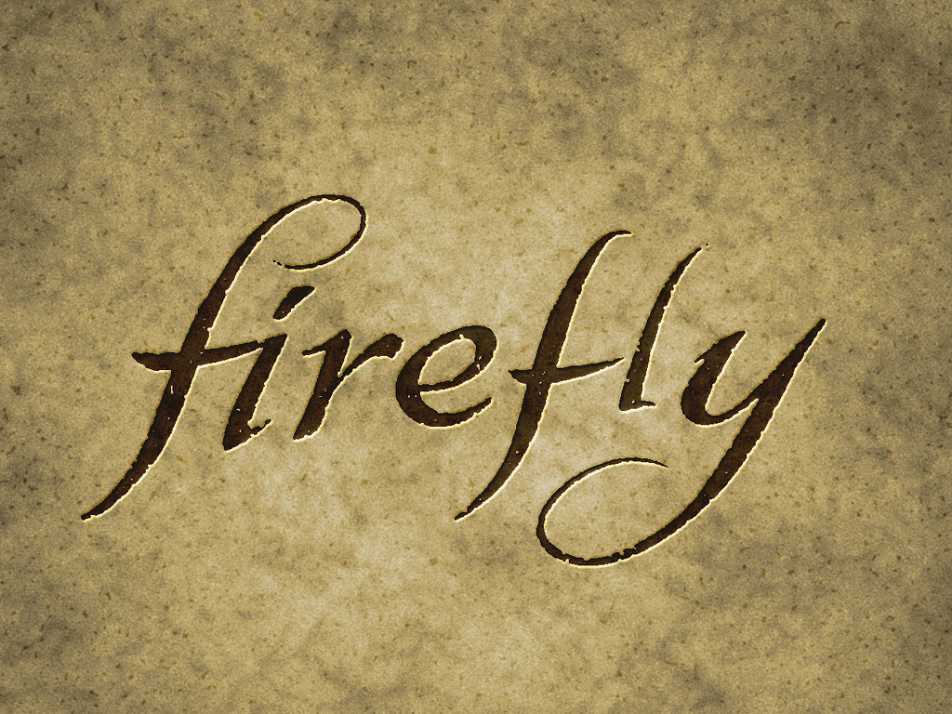

Что?
Безусловно, это «космический вестерн». Что такое космический вестерн? История про освоение человеком диких планет, сначала непригодных для жизни, а затем преобразованных достижениями науки и техники в Новую Землю. История про борьбу – сперва за выживание, затем за справедливость и, наконец, за возможность жить по тем правилам, которые ты сам для себя выбрал. Вопрос выбора будет стоять перед игроком все время и, в конце концов, ему придется сделать выбор в пользу одной из сторон противостояния. Самыми очевидными сторонами в нем является Альянс и бывшие независимыми планеты, в настоящее время представленные разобщенными сообществами. Наиболее отчаянные попытаются остаться только при своих интересах.
Это не эпическая история, не место и время для супер-героя, но при этом здесь всегда есть место для простого героя, для всего того, что в человеческих силах и пределах понимания.
Игра, на первый взгляд, может показаться несложной. Однако, мы постараемся наполнить ее задачами, требующими немедленного решения, от которых будет зависеть жизнь вашего персонажа.

Где?
Действие будет происходить на планетах систем Белой Звезды (Белый Тигр), Красной Звезды (Красный Феникс), Калидасы (Черная Черепаха) и Джорджии (Золотой Дракон). Сомневаюсь, что будут желающие слетать к Голубой Звезде (Голубому Дракону), но кто знает…

Когда?
За бортом – 2517 год. Война за Унификацию (2506 - 2511) между Альянсом и Независимыми планетами завершилась шесть долгих лет назад. Малькольм Рейнольдс уже купил подержанный «Светлячок» и назвал его «Серенити», но его экипаж еще не полностью укомплектован.
«Серенити» один из сотен кораблей, которые снуют от планеты к планете и от звезды к звезде, поэтому ваши шансы встретить big damn heroes невелики.
Игра проходит в реальном времени, поэтому наша история расскажет о нескольких днях из жизни ее героев.

Кто?
Несмотря на жанр, наша игра не только про пистолерос или бесшабашных парней, которые угоняют скот на виду у местного шерифа. В игре моделируются все слои общества - аристократия, технократия, плутократия, военное общество, средний класс, бедняки и изгои. В ней присутствуют самые разнообразные роли – главы корпораций и криминальные авторитеты, действующие офицеры и дезертиры, солдаты и ветераны с обеих сторон, бухгалтеры и фермеры, честные торговцы и контрабандисты, пасторы и душегубы…
Кто-то из вас будет строить планы по насаждению законности во всех системах, а кто-то воротить в них организованной преступностью. Кто-то будет грезить о прошедших победах и поражениях в войне, кто-то считать чужие деньги, а кто-то зарабатывать свой нелегкий хлеб. Некоторым доведется летать от планеты к планете с легальным и нелегальным грузом. Немногие будут молиться за невинно убиенных, но многие убивать.

Почему?
Вопрос «Почему?» в нашем контексте следовало бы сформулировать как вопрос: «Почему я взял в руки пистолет?».
Новые Земли гостеприимно распахнули свои объятия поселенцам. Они прибывали на гигантских кораблях сотнями тысяч. Они трудились не покладая рук, веря в чудесное избавление от смрада отравленной атмосферы и голода бесплодных земель. Они терпеливо ждали наступления эры всеобщего блага. Но их обретенный рай оказался старым адом. Они построили цивилизацию заново, но с ней вернулись законы, деньги, бедность и болезни.
Люди снова бежали от них. Но уже не так далеко - на внешние планеты - и не с такими амбициями - им было достаточно куска земли и возможности засеять его зерном. Теперь они имели простые мечты – о доме под крышей, о большой семье, вместе работающей в поле, о сытой и безопасной жизни. Они обрели дом, семьи и достаток. А затем к ним пришла война.
Война, так или иначе, затронула всех – жителей внутренних и внешних планет. Война была долгой, разрушительной и кровопролитной. Победители получили столько территорий, что не смогли ими управлять. Побежденные, но не сдавшиеся, получили столько свободы, что не смогли с нею справиться. При этом у каждого остался в руке пистолет, как гарант их прав и правоты.
Оружие - неотъемлемая часть этого мира. Оно используется чтобы защитить себя и своих близких или чтобы взять от жизни все.

Зачем?
На нашей Земле нет границ, почти нет мест, куда не ступала бы нога человека. Terra Nova открыта Колумбом, а Эльдорадо на поверку оказалась Аргентиной. Больше нет мира, в котором за горизонтом нас ожидало бы неизведанное. Больше нет мира, где чудесные открытия ждали тех, кто готов был себя испытать. Есть только туристические путевки по умеренной стоимости, а для желающих поставить на кон все – война.

Достижение далеких звезд, покорение новых миров сегодня может быть только мечтой. Наши ноги прикованы к Земле-Настоящей, хотя в воображении мы от нее далеко. Мы представляем ее Землей-Былой, а себя – людьми Terra Novissima, вернувшими утраченное неизведанное за горизонтом.

Помни, что два пистолета лучше, чем один!

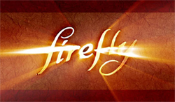

Find a crew! Find a job! Keep flying!

